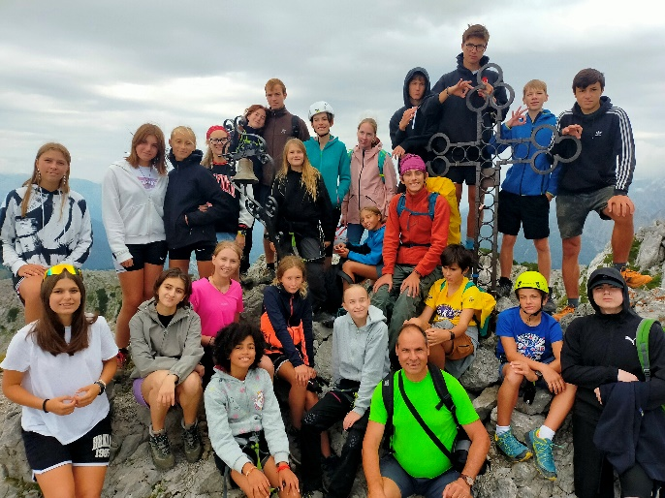

**ŽABNIŠKI POLETNI TEDEN**

**od 24. do 30. 8. 2025**

Kaj bomo doživeli?

* Obnavljali in utrjevali bomo našo vero, upanje in ljubezen + načrtovali srečno in lepo bodočnost …
* Pletli bomo prijateljske vezi …
* Hvaležno in veselo bomo občudovali gorsko naravo in se po njej sprehajali …
* Zabavali se bomo na ustvarjalnih delavnicah …

Kaj prineseš s seboj?

* Dobro voljo, veselje;
* higienske potrebščine, pisalne potrebščine;
* spodnjo rjuho + spalno vrečo ali dve rjuhi; pohodniške čevlje;
* oblačila za en teden (tudi kaj toplega, jutra in večeri so lahko zelo sveži; dežnik/pelerino)
* če igraš kak primeren inštrument, je dobrodošel!

Za info in prijavo: Anči 334 108 4067, [ana.fajdiga18@gmail.com](mailto:ana.fajdiga18@gmail.com)

Cena: 130 €, drugi otrok iz družine 110

Akontacija: 50 € na udeleženca ob prijavi; prijave sprejemamo do 25. 6. oz. do zapolnitve mest.

Odreži -----------------------------------------------------------------------------------------------------------------

**Dovolilnica**

Podpisani/a ____________________________________, mati/oče/skrbnik dovoljujem, da se moj **otrok ______________________________________,**

rojen/a ____. ____. _______ (datum), v/na _________________________ (kraj) udeleži poletnega počitniškega tedna v Žabnicah, ki jih organizira svetoivanska župnija od 24. do 30. avgusta 2025.

Datum ______________________ Podpis _______________________________